**执行摘要**

管理公司市场中的全球性资产规模巨大 - 而且还在不断增长。据普华永道（PWC）预计，[这一数字将从2016年的84.9T美元增加到2025年的145.4T美元](https://press.pwc.com/News-releases/global-assets-under-management-set-to-rise-to--145.4-trillion-by-2025/s/e236a113-5115-4421-9c75-77191733f15f)。在区块链方面，世界银行估计，到2025年，全球资产的10％将存储在区块链中。 这是一个7,270％的增长 – 即从2018年8月的200B美元增加到14.54T美元。

为了在这个快速增长的市场始终保持竞争力，资产管理公司需要创新。随着市场的不断发展，更少的公司会管理更多的资产，需要将每一个优势都利用起来——尤其是在采用节约成本的技术方面。

尽管这种巨大增长带来了机遇，但仍有两个关键问题需要解决：

1. **建立信任:** 目前，我们只会对资产管理行业中大型且受中央支配的资产管理公司给予信任。 我们很难将信任从一个管理公司到另一个管理公司，因此每个人需要与每个管理公司建立客户与管理公司之间的关系。其结果是，客户必须户必须在风险战略中考虑到信任因素 - 而且往往不会满足具有既定信任水平而非最佳回报的资产管理公司。此外，缺乏透明度。 一个封闭的、集中的分类账使投资者面临不必要的交易对手风险，而客户必须信任管理公司1）发送他们的利润以及2）发送正确的金额。由于缺乏开放、可审计和去中心化的分类账，以上两方面都难以核实。
2. **持续增加的成本:** 另一个关键问题是成本。尽管有降低费用的趋势，但由于固定的管理费用和臃肿的后台部门，只有少数的几家资产管理公司才能保持盈利。

此外，资产管理公司目前的基础设施并未与新型技术进行无缝地集成，尤其是在代币经济方面。这个新兴市场从2014年的100亿美元迅速增长到2018年的8000亿美元。任何与现代化相关的成本都将转嫁给客户，抵消了支出。反过来，这会给客户带来摩擦以及未来的额外费用。

最后，时间也是一种成本。 对利益相关者的分配过程相当缓慢，往往这个过程以季度或年度计算。 这种异样的分配 - 虽然是行业规范 - 实际上为客户创造了风险，因为他们无法利用新的短期机会。 投资者留在任何一只基金中的时间越长，这种机会成本就越高昂。

为了解决资产管理行业中的这些关键问题，我们正在构建**MyBit网络**。该网络为下一个财富管理dApp时代提供基础设施。投资、工资、遗嘱、信托等等的一切，全部由MyBit提供支持。通过将以太坊区块链的普遍信任与开发人员有效构建、资助和扩展应用程序所需的工具相结合，我们正在改变资产管理行业的运营方式。

以下是MyBit网络的基本原理：

1. **普遍信任:** 通过利用以太坊区块链，我们能够安全地记录建立信任所需的所有信息。从交易时间和地址到提款条件和交货时间 - 所有敏感的信息都经过哈希处理，并且在我们直观的设计下，只有授权用户才能使用。这些功能相结合，使MyBit Network不仅安全而且无缝。
2. **投资平台(MyBit Go)和去中心化交易所(MYDAX):** MyBit Network上的主要应用是MyBit Go——这是一个专注于物联网（IoT）的投资平台；还有就是一个去中心化的资产交易所MYDAX。 它们使得投资者能够直接投资资产并从世界各地实时地获得利润。预计到2025年，物联网每年将产生超过10万亿美元的收入。通过与MyBit网络进行简易的集成 （使用以太坊智能合约），任何可以产生收入的连接设备都可以在全球市场上提供真实的自动化回报。 它不仅易于使用，而且基本安全且完全自动化。
3. **SDK和工具包:** 我们不仅为下一个财富管理时代构建应用程序，而且还为其他人提供了做到这一点的工具。 通过我们的软件开发套件（SDK）和专业工具包，我们可以轻松构建和开发在这个新时代保持竞争力所需的自定义解决方案。
4. **MyBit 风险投资:** 为了MyBit网络的发展，我们实施了一个风险投资部门 - MyBit 风险投资--其中包括一个去中心化的发展基金（DDF）和一个生态系统基金。 我们的目标是激励世界各地的开发人员通过微任务和新概念为MyBit生态系统的发展做出贡献。 这对于我们构建网络至关重要，包括我们的dApp，如MyBit Payroll、Will和Trusts。 通过DDF，我们能够以更快的速度和更具成本效益的方式进行扩展 - 例如，让1000名开发人员完成一项任务，而100名开发人员分别处理10项任务。 通过生态系统基金，我们将为那些希望基于MyBit网络构建可行性新概念的开发人员提供额外支持。

**机遇**

机遇的规模是巨大的。预计全球财富管理平台市场将[从2017年的17亿美元增长到2022年的32亿美元](https://www.prnewswire.com/news-releases/the-global-wealth-management-platform-market-size-is-expected-to-grow-from-usd-170-billion-in-2017-to-usd-320-billion-by-2022-at-a-compound-annual-growth-rate-cagr-of-134-300614771.html)，而全球范围内对资产交易的兴趣并未显示出下降的迹象。仅就股票而言，伦敦证券交易所[每日交易量超过67亿美元](http://uk.businessinsider.com/daily-cryptocurrency-volumes-vs-stock-market-volumes-2017-12)，而纽约证券交易所[每天的交易额约为450-550亿美元](http://www.nyxdata.com/nysedata/asp/factbook/viewer_edition.asp?mode=table&key=3141&category=3)。 一直以来，[加密货币及其相关产品的市场](https://medium.com/@mccannatron/12-graphs-that-show-just-how-early-the-cryptocurrency-market-is-653a4b8b2720)都在持续呈指数级增长。 MyBit网络不仅可以提高财富管理行业的效率和安全性，还可以从根本上改变该行业的运作方式。

**商业模式**

我们的商业模式简单而有效。 MyBit对于通过MyBit Go筹集的所有资产收取1％的费用，对于通过MYDAX进行的所有交易收取0.50％的费用（如果以DAX支付，则为0.25％）。 使用MyBit 网络的其他dApp都有自己的特定费用。

MyBit是一家在瑞士注册的非营利组织。 这意味着MyBit Go 1％的费用将用于维持运营，任何剩余的资金将用于在公开市场上回购MYB并予以销毁。 除了MYDAX，用于支付与MyBit基础设施上构建的应用程序相关费用的所有MYB都将被销毁。

**代币经济**

**MyBit代币模型**背后的核心概念在于通过价值和稳步减少供应来支持需求。强大的代币经济包括锁定（限制供应和卖出压力），烧毁（永久性减少供应）和需求创造（购买压力）的组合。我们采用了两种锁定机制：Staking和资产抵押。 这意味着我们刻录代币而不是获取收入，从而为代币创建一个实用程序，它为MyBit网络中每个应用程序的构建提供支持。

1. **资产管理存在两个巨大问题：在不断变化的市场中建立信任和成本的增加**

预计全球资产管理市场将在未来几年呈指数级增长。

代币经济就是这种增长的完美典范。它已经从2014年的100亿美元增长到2018年的800美元 - 而世界银行预计到2025年它将达到14.54万亿美元。

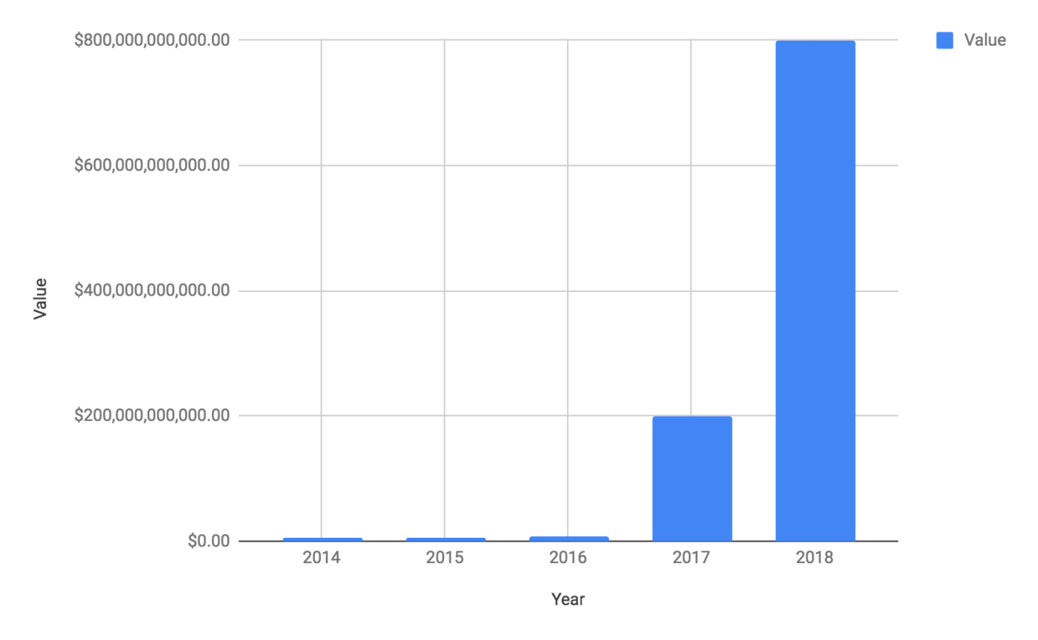

预计替代资产类别也将从2016年的水平增加一倍，达到21.1万亿美元，拉丁美洲和亚太地区的发展中市场增长最快。

尽管资产管理市场有望极度增长，但资产管理公司仍面临两大问题：在不断变化的市场中建立信任和成本的增加。

1.1**资产管理中建立信任的问题**

建立信任是一个巨大的挑战，尤其是对新的资产管理公司来说。目前的结果是，这个市场由少数大型资产管理公司主导，它们实际上享有垄断地位。

为什么信任很重要?因为整个行业都建立在信任的基础上。

由于潜在客户选择某个资产管理公司基于他们对该公司的信任，所以它很快就会成为行业内的重要商品。 其造成的结果就是投资者更有可能与值得信赖的资产管理公司一起投资 - 即使另一家管理公司提供更好的条款或拥有更符合投资者目标的策略。

但是信任并不止于此。 客户不仅需要信任资产管理公司，资产管理公司更需要建立自己的信任来进行交易。 每当需要建立信任时，就需要花费时间和金钱。

1. **对人们信任**: 不用多说，向陌生人发送辛苦赚来的血汗钱时，信任至关重要。

但这种信任是多方面的。首先，您希望管理公司保护您的资金并根据您的意愿将其退还给您。您还需要相信管理公司会对他们所承诺的内容进行投资，并向您分发您任何投资所产生的收入（以正确的金额）。 所有的这一切都源于信任。

同样需要注意的是，实际上您通常并不拥有资产。您仅仅拥有公司资产的一部分——所以您需要相信他们的账目是准确且公平的。这个过程通常是在一个封闭且集中分类帐上的纸记录来完成的。

此外，由于需要出售资产，因此可能无法立即赎回。这种情况是否及时发生则又依赖于信任 - 因为虽然立即出售可能符合您的最佳利益，但可能不在资金的利益范围内。

1. **对交易信任**: 信托还定义了资产转移。 当双方（或更多方）想要交易时，他们之间必须建立信任。

例如，如果投资者希望与资产所有者进行交易，其实就是投资者希望利用货币兑换资产的所有权（以及利用该资产产生的收入）。这使得投资者要么继续从资产中获得被动收入，要么有可能以溢价转售 - 如果资产增长的话。

在最基本的层面上，双方需要向对方证明a）买方有资金购买资产，b）卖方拥有资产的合法所有权。 这个过程通常通过银行和注册管理机构的验证来实现。

一旦上述的一切就绪，则需要建立另一条信任线：当买方汇款时，他需要确保卖方会将资产转让给他。在这种情况下，双方同意由经纪人或托管代理在双方之间建立信任渠道。 资金和资产所有权都转移给中间人; 然后，中间人将从买方处收到的资金发送给卖方，并将资产从卖方转移到买方手中，交易完成。

因此，对交易建立信任会导致不必要的支出，即花费的时间和产生的成本。

1. **对分类帐信任**: 另一种形式的信任涉及分类账。在上面的场景中，我们遗漏了交易过程的一个重要部分：尽职调查。

任何购买资产的人都需要确保资产的财务报表是有效的。由于会计数据存储在集中的私人分类账（完全由卖方控制）中，买方通常雇用第三方法务会计师来分析财务数据。 然而，尽管有额外的时间和成本，但这并不能保证财务状况完全准确。

此外，还必须完成另一个步骤：通过将资产的所有权从卖方转移到买方，从而更新所有权分类帐。 而这又会花费时间和金钱。

1. **建立信任的成本**: 建立信任需要花费时间和资源。 这些可以分为三个主要方面：交易的成本，因为交易需要中间人 - 例如经纪人和托管代理人。 分类账的成本，会计师必须通过内部和外部审计来维护和核实分类账。 管理成本，因为资产管理公司花费时间和金钱建立并保持客户的信任，然后将这些花费计入他们的费用当中。

这三个方面也产生了额外的成本 - 例如可移植性或缺乏可移植性。投资者和资产管理公司把所有的时间都花在建立信任上，但如果你改变这段关系，您就会失去信任。

简而言之，信任方面仍存在问题，但是作为当今资产管理行业的一部分，它必不可少。我们已经看到了这种信任是多么脆弱，以及构建和维护的难度和成本。 在下一节中，我们将探讨这些成本的基本问题，以及行业为何很难克服它们。

**1.2在不断变化的市场中增加成本**

信任是资产管理中的一个大问题，但它不是唯一的问题。 对我们所知道的资产管理行业来说，最大的威胁可能是在不断变化的市场环境中成本持续上升的趋势。

目前管理公司拥有近100万亿美元的全球资产，[预计这一数字到2025年将翻一番](https://press.pwc.com/News-releases/global-assets-under-management-set-to-rise-to--145.4-trillion-by-2025/s/e236a113-5115-4421-9c75-77191733f15f)。然而，我们看到市场出现挤压，这不仅意味着资产管理者降低了费用（希望吸引新的资产） 客户），也意味着他们的成本正在上升。

这种增长的核心是希望从客户群中提高行业各个层面的透明度 - 例如结合实时数据和更快的分发等技术。 此外，在南美、亚洲、非洲和中东等发展中市场建立信任也会产生相关成本。 这些市场目前的增长率最高，但在这里建立信任需要认真且持续的投资。

此外，还有一系列的机会成本。 基于行业标准，资产管理公司每季度或每年分发一次，而这种不频繁的分发导致客户无法利用新的短期机会。

问题在于，即使这个问题得到解决 - 比如提高了交易速度 - 银行转账仍然很慢，国内付款可能需要长达三天的时间才能完成。在我们考虑国际支付的额外成本之前，这是一种结构性的低效率。

最后，资产管理公司还依靠投入资金的资产来支付自己的费用。他们的薪酬可能与投资者自己获得的回报有关，也可能与之无关——因此，这是一种更低的效率。

但是有一个潜在的解决方案。

为了应对管理公司中全球资产的爆炸式增长并减少管理公司的费用，我们需要一套基础设施级的解决方案。 旨在解决建立信任和不断增加的成本的问题。

这就是为什么**MyBit基金会**正在为未来构建一个解决方案。基于以太坊智能合约，我们设想的未来是：个人可以在个人、账簿和交易层面以极低的成本建立信任，同时彻底改变目前困扰行业的成本、透明度和实时问题。

**2. MyBit的解决方案是:为下一个财富管理时代打造基于区块链的基础设施**

**MyBit基金会**正在创建一个基于区块链的解决方案，这将彻底改变资产管理行业。

我们正在构建基础设施、工具和融资模式，以改变资产管理公司对行业需求的响应方式。通过在未来配备它们，我们也将具备独特的能力来应对指数增长，而不会产生成本上升带来的风险。

我们的解决方案将以太坊内置的**普遍信任系统（白标签软件开发套件SDK）**和融资模式相结合，旨在扩大增长。 我们对现有的和新的财富管理模式进行授权，旨在利用区块链技术的优势。

MyBit的使命是:

* 解决建立信任的关键问题 - 个*人，分类账和交易* - 这也是整个资产管理行业的瓶颈。
* 提高**透明度**，实现**实时收入分配**并启用**报告**。
* 通过**白标签SDKs**和开箱即用的应用程序降低投资和管理资产的成本。
* 透过**去中心化的交易所**，旨在为资产提供二级市场，以创造流动资金。
* 实现与新市场的无缝整合，如**代币经济**。

简而言之，MyBit基金会正在创建一个通用的基础，在此基础上，可以构建所有未来的财富管理和分发应用程序。 我们正在构建相应的工具，使其尽可能的简单。

**2.1 普遍信任**

为了实现普遍信任（Universal Trust），MyBit基金会正在构建MyBit网络，这是一种协议，用于在由MYB代币（ERC20标准代币）驱动的以太坊区块链上生成财富分配应用程序。通过选择以太坊区块链作为我们的基础设施，我们可以利用智能合约通过在公共、安全和透明的基础架构中部署一组自定义规则的绝对实例，从而利用所有的金融操作。这些实例可以作为财富管理基础设施内的信任替代品，因为无论何时部署到公共的以太坊区块链，它们都是开源的和可审计的。

相比之下，集中式的金融机构需要昂贵的集中式服务器，以便维持一系列协议和实践的运转。维护此类操作所需的开发、过程和设备的维护成本很高。另一方面，智能合约在初始开发方面的成本很高，但却能发展成为需要最少维护成本的可靠软件单元。我们将MyBit 网络合约部署到以太坊区块链的那一刻，它可以根据需要多次使用，即使初始所有者不再可用。传统金融机构无法获得这种支持; 一旦它们崩溃，所有的资产和知识产权都会随之消失。你强迫自己相信不会发生这种情况，然而2008年的情况说明了一切。

智能合约优于集中式解决方案的另一个例子是：智能合约本质上是开放式的。我们将MyBit 网络智能合约部署到以太坊区块链中。您不可能要求对银行中使用的软件进行审核，但您可以在我们的公共代码库和区块链中查看为MyBit网络提供支持的所有金融智能合约。无论您何时使用我们的任何应用程序，您都可以查看明确的内部结构，而不必为我们是否做好本职工作而担心。

最后也是最重要的是，作为任何可靠的区块链，以太坊区块链确保不会对交易分类账进行任何修改。要修改分类帐，需要大量的投资（天文数字）来强制和操纵区块链的性质。金融机构每年仍然都会面临人为错误和系统性攻击，而以太坊社区则会在数小时内检测出针对智能合约的重要补丁。

**2.2白标投资平台和去中心化交易所**

针对上述复杂的问题，我们创立了**MyBit基金会**。 我们的白标解决方案 - 如我们去中心化的投资平台（MyBit Go）和去中心化的交易所（MYDAX） - 通过使用以太坊智能合约安全地建立信任并执行交易，这意味着不需要中间人。

该平台还以实时分发管理公司作为标准，同时提供了充分的透明度和创造流动性的手段。 该技术具有很强的适应性，它足够简单，可以融入代币经济和物联网等新市场。您可以在下面找到有关它们如何工作的更多信息。

**2.2.1 它是如何工作的**

MyBit Go主要由三个主要部分组成:资产、资产管理公司和投资者。

在最初发布的MyBit Go中，我们将重点放在物联网，特别是物联网资产上。然而，需要注意的是，该平台是一种白标解决方案;它可以整合到现有和未来的市场——而不仅仅是物联网。

目前，物联网是一个令人兴奋的新兴市场。 据预测，到2025年，将有500亿台连接设备每年产生超过10万亿美元的收入。 因此，这个市场可以作为白标MyBit投资平台的绝佳用例。

该平台的一个关键部分在于资产管理公司，即负责维护那些无法（尚未）运营相关资产的人员。 例如，以一台3D打印机为例。 虽然这种设备的许多部件可以自动化，但仍然需要有人用印刷材料重新填充设备。在未来，我们相信3D打印机将能够通过机器人进行自动重新填充，但目前情况并非如此 – 我们仍然需要人力才能使物联网资产正常运行。

最后一个主要组成部分也就是投资者本身。 与传统投资平台不同，我们的投资者群体很大：任何个人、团体、基金或其他各方 - 无论是个人投资者还是机构 - 都可以投资MyBit Go平台上列出的资产。他们用相关资本换取上市资产的所有权(部分或全部)，并利用资产所产生的收入获益。

现在我们已经介绍完了基础知识，让我们来看看资产列表。

**2.2.2在MyBit Go上列出资产的流程**

对于那些提供物联网资产并希望在平台上列出这些资产的公司，MyBit正在开发一种可以轻松集成到任何物联网设备中的API。 API确保1）通过设备直接进行实时的流动支付，2）使用的数据、财务和其他关键信息被记录并公开显示。

一旦物联网资产被整合，它就会进入我们的审批程序。在此，我们基于以下标准分析资产:

* **公司历史**: 包括提供资产的公司的业绩记录、使命和精神。
* **资产风险**: 本质上，资产管理公司需要多少资本输入才能使资产正常运行。
* **资产财务**: 包括初始成本，持续或运营成本，收入潜力以及产品寿命等其他变量。

获得批准后，该资产将列在MyBit Go上。 如果该资产不需要资产管理公司，我们公司可以直接将向投资者列出资产。 如果该资产需要资产管理公司，则该资产必须由此资产管理公司列出。 目前，所有资产管理公司均由MyBit基金会内部批准; 但是，我们计划实施一种自动投票和批准新资产的方法 - 例如使用Aragon。

**2.2.3资产管理者的角色**

谁能成为资产管理者?他们具体做什么?简而言之，任何能够证明维持资产能力的人都有资格成为资产管理者。

首先，他们必须遵循简单的注册和身份验证流程 - 一旦获得批准，他们就能够在其地理区域中列出资产。 对于他们在建立和维护资产方面付出的努力，他们将获得一定比例的资产收入作为回报。 我们对于他们付出的辛勤工作予以回报 - 比如在定期维护的基础上，他们可以在特定地点放置相应的资产。

列出资产之后，资产管理者必须选择他们将收到的资产收入的百分比; 他们也可以在MYB中存入抵押品。 该抵押品限制了投资者的风险，因为如果资产管理者不履行其职责，他们的抵押品将分发给投资者。

资产管理者可以提取他们的抵押品。 但这需要很长的一段时间间隔，它取决于资产产生的收入。 例如，当达到25％的资产投资回报率（收入为2,500美元的收入分配给10,000美元资产的投资者）时，资产管理人可以提取25％的已发布抵押品。

我们决定让市场决定，而不是对收入百分比和抵押品强加要求。 这意味着如果投资者不愿意根据资产管理者的投入价值进行投资，那么资产将不会获得投资。 自由市场和开放经济的原则对于MyBit的未来愿景至关重要 - 因此让投资者决定自己的风险状况至关重要。

**举个例子:**

一个新的资产管理公司加入了MyBit Go平台。他们列出了1万美元的资产，并以5%的抵押品投入20%的收入。由于资产管理公司的短期记录、他们的高收入份额和低抵押金额，该资产的列出并不能吸引到投资者。

如果资产管理公司以至少30%的抵押品提供5%的收入份额，那么该资产获得资金的可能性就会更大。我们预计，资产管理公司的业绩记录越亮眼，他们所需的抵押品会越少。

最终，这种模式将导致市场决定每一个价值 - 而并非应用程序的代码决定。

此外，我们计划在未来的平台中添加以下功能：

* **为资产抵押品Staking**: 这将使得投资者能够承担资产管理公司的抵押品，如果他们自己负担不起的话。作为回报，投资者获得资产管理公司通常从维持资产中获得的一部分收入份额。
* **声誉系统**: 投资者详细探索特定资产管理公司的历史和业绩记录的工具。 这将使投资者能够轻松计算风险并做出明智的投资决策。

除了MyBit以外，资产抵押等功能将是平台白标版的重要组成部分。这将使平台能够针对最广泛的场景进行定制。所有的这些都将由MyBit代币提供动力。

**2.2.4投资和分发流程**

那么投资和分发过程如何运作呢？ 资产管理公司启动资产并经MyBit团队批准后，该资产将列入投资者名单。 该资产现已开放投资。 投资期限仅限于特定时间段，目前为30天。 如果到期未达到投资目标，则通过管理流程的以太坊智能合约自动将投入的资金转回给投资者。

如果在投资期结束之前达到投资目标，则资产将对其他投资者关闭，资金将自动转移给合作伙伴（在此业务情景中为物联网公司）。 他们与资产管理公司合作，在指定的位置交付、安装，并以其他方式使资产可以全面正常运行。

一旦资产开始运营并产生收益，资产管理公司就必须承担起维护它的责任。因为他们的回报是基于资产收入的百分比(而不是固定的比率)，所以尽可能最大限度完成他们的职责符合他们的最大利益。当一项资产成功产生收益时，利润就会根据其持有的份额自动分配给所有投资者。

需要注意的是，所有的运营成本、保险等都是在投资过程中列出的，要么计入资产成本，要么作为收入的一部分扣除。

**举个例子:**

在这个例子中，资产是苏黎世的一个小型共同办公空间，它是自动化的Slock.it。

1. 资产管理公司在MyBit Go上列出资产。在租赁的前三个月中，建造和支付的费用是25,000美元。其中包括每月运营成本，即5,000美元的租金。 包括家具，所有维修均由业主全额承保。 它可容纳20人，每人每月收费500美元。 它的地理位置优越，入住率预计将超过80％。 由于几乎所有的东西都是自动化的，资产管理公司只需要吸引客户，因此他们只要求净收入的3％。投资者可以看到所有文件，包括租赁协议、保险、合同等。
2. 在列出资产后的第一个小时内，一位投资者贡献了10,000美元（40％），两位贡献了5,000美元（每位20％），五位贡献了1000美元（每位4％）。
3. 在资产获得充足资金后，资金将转移到物业经理手中，其中一小部分将用于营销以吸引客户。 然后，办公室设置了Slock.it智能锁，让租赁流程完全自动化。 例如，如果共用空间处于最大容量或未按时付款，则那个人就无法打开此锁。
4. 资产管理公司的职责是向潜在客户展示公共办公空间，并在满员时组织维修和其他管理任务。
5. 当客户按月付款时，他们会根据持有的份额自动分配给投资者。他们也有能力通过MYDAX变现一部分或全部所持份额。我们现在来看看它是如何工作的。

**MYDAX和流动性**

MYDAX是一家去中心化的资产交易所，它解决了当今二级市场的一个主要问题：流动性。 由于缺乏透明度和信任，二级市场和公开交易资产往往难以找到买方。这意味着进行任何交易的风险和更高的成本。

如果有人有兴趣购买上面列出的一个共享空间的stake（但未在MyBit上列出），他们首先必须与卖家联系。

通常，通过第三方收取费用。然后，买方将需要进行尽职调查，以确保卖方是合法的所有者，财务数据是准确的。这一漫长而费力的过程阻碍了诸如此类资产的流动性。

相比之下，MYDAX提供的是一个去中心化的交易所，无需任何费用即可与买家和卖家进行匹配。 它使用匹配引擎将买方和卖方连接在一起，这个过程无需任何费用。 由于在MYDAX上交易的资产由MyBit提供支持，因此它还解决了所有权和缺乏透明度的问题。 所有财务数据均可供买方访问，且不得更改。

通过使用以太坊智能合约，MYDAX允许两个陌生人进行交易和交换资产，以获得stake所有权和所有权 - 以及分类账 – 这些都会自动进行更新。我们不仅使二级市场交易更容易，而且更便宜。反过来，这将吸引更多的投资者进入MYDAX平台，从而增加这些资产的流动性。

**MYDAX和现有资产**

如果您想要列出一个现有资产，您该怎么做呢?通过基于MyBit资产的SDK，任何人都可以很容易地获取现有资产并在区块链上注册。这可能是房地产、艺术品、汽车或昂贵的珠宝。如果该资产能带来收入或预计将升值，那么它将是在MYDAX上市的可行资产。例如，有人拥有一件价值10万美元的艺术品，每年升值10%，但现金流问题需要5万美元。他们通常需要卖掉这件艺术品。

而使用MYDAX，他们可以出售部分所有权，以解决他们的现金流问题。需要注意的是，我们的艺术范例纯粹是为了说明目的。与许多“旧世界”资产一样，智能合约不能强制转移利润，甚至不能通知所有者出售。我们相信，总有一天，将非智能资产与区块链联系起来并加以执行的问题会得到解决，但目前还没有可行的解决方案。尽管如此，未来的某一天，MYDAX仍有可能成为比区块链和物联网更有价值的资产上市平台。

**2.3 SDKs和工具包**

MyBit软件开发工具包（SDK）是一组智能合约、JavaScript功能和UI工具包，使任何人都可以与MyBit网络进行交互。从帮助构建财富管理应用程序，到了解如何从命令行与MyBit 网络进行交互，MyBit SDK是开发人员了解如何对我们的堆栈执行操作的起点。

为了加快开发速度，MyBit 网络可以使用流行的Ganache工具以本地区块链的形式在本地进行部署。然后，任何开发人员都可以导入我们的MyBit网络JavaScript类与其进行交互，并在几分钟之内成为一个金融开发人员（而不需要花费几周的时间）。

一件重要事情需要记住， MyBit 网络由一系列功能组成，这些功能位于以太坊区块链之上，由一系列Solidity智能合约预定义。为了与MyBit 网络进行交互，您可以使用提供的一系列JavaScript 类来构建各种应用程序，或者构建在这些应用程序之上。这些工具包允许任何具有Web开发知识的人构建情绪化的应用程序。

**3. 产品架构和开发时间轴**

简而言之，MyBit 基金会目前正在开发以下产品：MyBit软件开发工具包（SDK），我们的智能合约工具集以及用于与MyBit网络交互的JavaScript类; MyBit网络，在以太坊区块链之上的MyBit SDK的一个实例; MyBit Go，物联网（IoT）设备的全球性替代投资平台。此外，我们正在开发一系列微性去中心化应用程序（Microdapps）：Trust，Will，DropZone，Options，Payroll Fork和Bill Splitting，旨在展示MyBit网络的强大功能。

为了帮助我们开发这些产品，MyBit基金会创建了去中心化开发基金（DDF），这是一个资助我们产品开发专用开发任务的框架。目前，DDF是开发式赏金（Open Bounty）项目的MyBit特定实例，可以整合到其他项目中，例如赏金网络（Bounties Network）生态系统。

我们计划在2018年底之前与Mainnet中的几个合作伙伴一起推出MyBit Go，同时在TestNet中与MYDAX一起启动。我们已经部署了Trust in Mainnet（https://trust.mybit.io），并将在2018年和2019年推出更多版本。我们的SDK将在2018年第四季度公开发布，允许任何人整合他们自己的私有MyBit网络。

**市场机遇**

**4.1 概览**

随着全球财富管理领域和区块链的碰撞，一个机会出现了。我们已经看到资产管理行业的增长预期——到2025年，从84.9亿美元增长到14.54万亿美元。此外，预计区块链的爆炸性增长还将继续。四年前，区块链的资产总额仅为100亿美元，而世界银行估计，到2025年，全球所有资产的10%将储存在区块链上。

**4.2新兴市场**

我们已经看到，一个全新的市场正在全球范围内诞生 - 无论是代币经济，物联网还是财富管理行业不断变化的本质。 在这个全球市场格局中，新兴市场是一个特殊的机会领域。 亚太地区和拉丁美洲的增长速度最快，但这些市场中的每一个都需要流动性来保证持续性的快速增长。

MyBit生态系统可以通过创造急需的流动性来支持这种增长。我们设想，随着越来越多的人加入网络，网络效应将占据主导地位，并形成一个积极的反馈循环——网络的价值将不断增加。

这就是为什么我们主要关注通过应用程序开发来创造价值。这反过来又提供了一个强大的基础，并培育了一个健康的生态系统——随着开发活动、用户和代币价值的增长。

我们正在创建一个可持续的模型，每个营销周期分为三个阶段：“吸引开发人员，构建应用程序”、“增加用户”和“吸引投资者”。 当我们穿过每一层时，生态系统得到加强 - 我们可以无限期地重复这个模型。

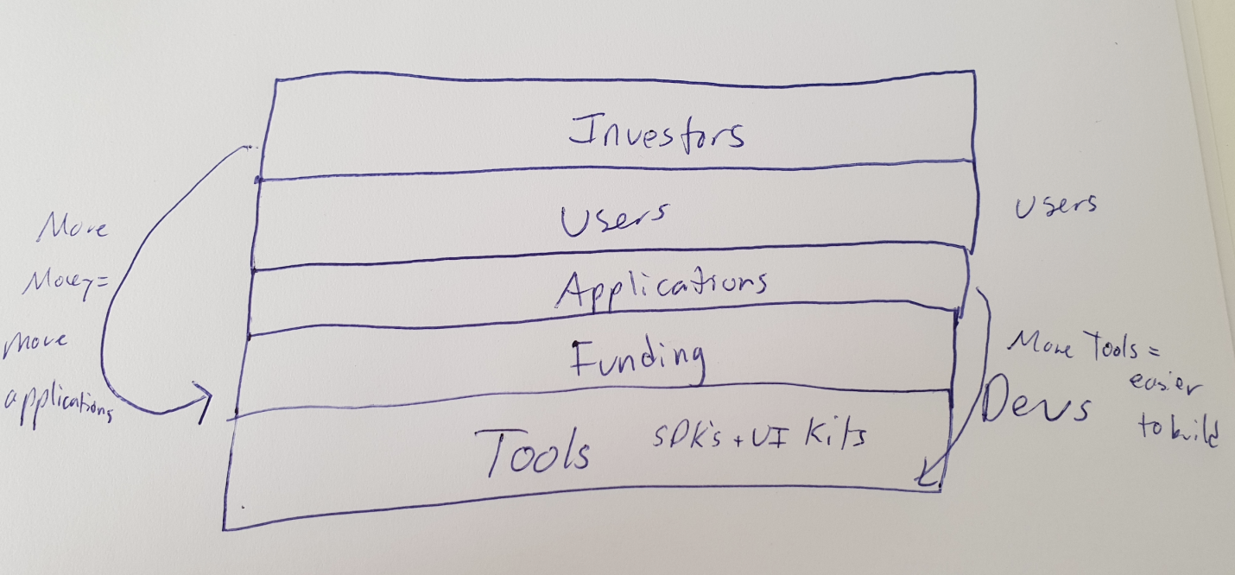

**图文:** 适当的工具和资金使开发人员可以轻松地构建应用程序。作为额外的好处，开发人员贡献越多意味着创建的工具越多（随着时间的推移，使开发工作变得更快、更容易、更有效）。 一旦有了应用程序，用户就会被它们所提供的价值吸引。 当投资者看到强劲的增长潜力（即持续的新用户和应用程序开发）时，他们就会加入。 这反过来又增加了可用资金，刺激了更多的应用程序产生，并且再次开始此循环。

**阶段1:吸引开发人员并构建应用程序**

成功的区块链项目都有一个共同点：一个强大的开发者社区。 这促进了他们的应用程序、用户和投资者的增长。 虽然市场可能不稳定，但项目的增长仍然有增无减。

最引人注目的例子是以太坊开发者社区，它是一个紧密结合且不断扩张的人群，他们来自世界各地。 仅在过去一年中，社区已经增长了[“两个数量级”](https://www.bloomberg.com/news/articles/2018-08-14/ethereum-co-founder-lubin-says-speculators-driving-price-swings)，正如以太坊联合创始人之一约瑟夫·鲁宾（Joseph Lubin）所说的那样——尽管市场存在波动。

同样，我们的重点将放在社区上。最初，我们将以现有社区为目标，在这些社区中，开发人员可以在一起聊天、学习和挑战新任务。我们不仅会支持他们，还会让他们访问我们现有的社区、开源应用程序和sdk。

在未来，我们将创建一个学院，以支持不熟悉以太坊和去中心化（web2 / 3）技术的开发人员。 该学院将支持我们的开发人员社区，同时解决业内最大的问题之一：缺乏教育工具。反过来，我们都将从不断增长的开发者渠道中受益。

那么我们如何将这一愿景变为现实呢？ 通过一个分阶段的模型，该模型不仅赋予开发人员社区权力，而且让用户和投资者参与其中。

**吸引开发人员**

MyBit生态系统的核心是提供一套强大的工具来帮助开发人员，而我们能为他们提供更多。 我们激励并游戏化他们的开发项目。让它一直保持乐趣和吸引力。

我们通过我们的去中心化发展基金（DDF）激励员工。 我们将投入500万MYB来启动一项开发基金，该基金将奖励完成各种任务的开发人员。 DDF将成为支持MyBit生态系统的生命线。 开发人员的初始奖励将以MYB进行支付，然后切换到Ether以限制任何卖出压力。

我们通过虚拟和物理黑客马拉松以及自发的比赛进行游戏化。 我们还有计划将DDF游戏化，从基于奖励的排名系统开始。 此外，我们欢迎社群就如何更好地游戏化MyBit生态系统提出建议。

当然，我们为他们提供了构建各种应用程序的工具 - 从SDK到UI工具包以及不断增长的其他资源。 通过围绕MyBit建立一个充满活力的开发者社区，我们将刺激第二阶段的进行：增加用户的应用程序的增长。

**第2阶段：增加用户和参与度**

当我们将加密货币视为一个整体时，用户数量逐年增加。 根据RT的数据显示，[分析师预计比特币用户的数量](https://www.ccn.com/exponential-growth-number-bitcoin-users-reach-200-million-2024/)到2024年将达到2亿，到2030年将达到4亿。对于以太坊而言，[网络上已经注册了3100万个地址](https://medium.com/@mccannatron/12-graphs-that-show-just-how-early-the-cryptocurrency-market-is-653a4b8b2720) - 预计用户群将呈指数级增长。 除了比特币和以太坊之外，使用交易所的人数也以同样令人吃惊的速度增长。

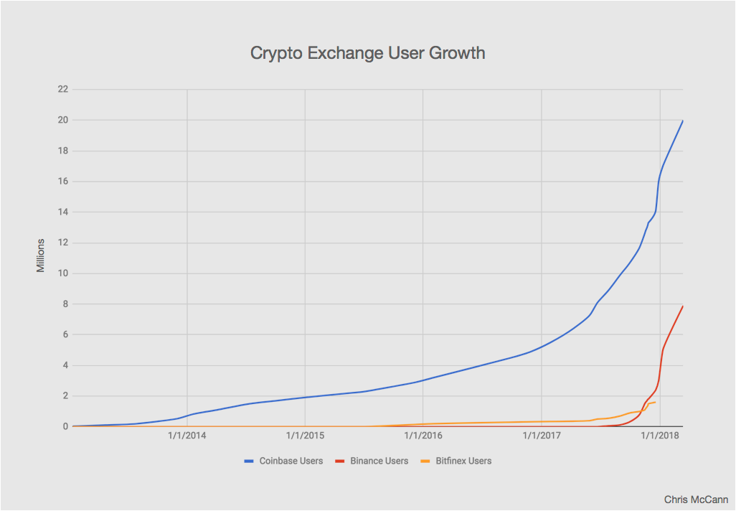

此外，研究表明，[加密货币的用户有许多共同特征](https://cointelegraph.com/news/bitcoin-users-who-they-are-and-what-they-do)。 超过90％的男性，39％的年龄在25岁至35岁之间，24％的年收入在50,000美元或以上。 这些是我们需要与之沟通的人。

**吸引用户**

为了吸引新用户，我们必须提供不同的服务。 也就是我们的一系列尖端应用，他们（我们的用户和我们的社区）可以对此进行测试。 为了让他们参与进来，我们要求提供反馈 - 奖励用户的投入 - 并提供一系列新功能和应用程序更新以供尝试。

我们的最终目标是建立一个**混合用户获取模型**。其中，MyBit和社区都为用户的增长做出了贡献。我们通过DDF提供各种各样的任务来实现这一点，这些任务是为了促进用户的获取。这包括教育博客和内容（思考演练和“如何”等）以展示演示，视频博客和推荐方案。

MyBit基金会还将支持与我们的使命保持一致的项目的交叉推广，同时与其他对我们的用户群有价值的技术进行合作或整合。 此外，我们将与知名合作伙伴和顾问合作，以支持MyBit项目和社区。

**第3阶段：吸引投资者并发展生态系统**

在主流投资者成为加密货币投资者之前，我们还有很长的路要走。 这是由很多原因导致的; 很大程度上是由于法定货币转变为加密货币十分困难；部分原因还在于缺乏“可信”的在线教育资料。

因此，我们的首要目标是吸引那些熟悉加密货币世界的人。 这已经是一个巨大的市场。 虽然很难估计，但是在加密技术中投入的法定货币价值高达[100 - 500亿美元](https://www.ccn.com/exponential-growth-number-bitcoin-users-reach-200-million-2024/)。 此外，我们看到[从早期采用者通过千禧一代的初始投资](https://www.forbes.com/sites/andrewarnold/2018/01/07/30-of-millennials-invest-in-cryptocurrency-here-are-3-tips-to-help-you-do-it-smarter/#4d6082307861)转向更广泛的投资者群体 – 其中包括越来越多的机构投资者。

那么我们如何吸引他们呢?

**吸引投资者**

在分析机会时，投资者通常会寻找评估风险和增长潜力的标准。 为了最大限度地发挥我们的作用，我们专注于通过应用程序的开发创造价值 - 同时建立一个强大的社区和强大的生态系统。

我们的营销周期的**三个阶段**共同努力创造协同作用。

在我们的第一阶段，我们吸引开发人员并创造工作产品，首先解决分配财富的问题。 应用程序易于使用、创新且具有成本效益。但这仅仅是个开始，因为我们的应用程序和sdk还有很多其他用途。

在我们的第二阶段，我们专注于建立我们的用户群 - 通过我们的内部团队、开发人员和积极的社区领导者的组合。 这将增加我们的流动性，因为MYB的用户和持有者越多，通常流动的货币就越多。 此外，我们可以通过交易机器人竞争等策略来提升用户获取，这可以通过数量和流动性刺激市场增长。

随着越来越多的应用程序开发和用户加入生态系统，MyBit的价值主张得到了加强。 每个周期完成后，我们可以在最后一个进度的基础上再次开始，。

**商业模式**

**4.1运营结构**

MyBit基金会是一个非盈利的母公司，其存在的理由是发展MyBit生态系统。为此，我们成立了运营实体MyBit AG，负责开发生态系统的核心基础设施。

虽然该项目是作为一个集中性实体开始的，但目标是慢慢实现去中心化的功能，最终将MyBit变成一个去中心化的自治组织。

我们为什么采用这种方法？ 正如我们在创建DAO的其他尝试中看到的那样，在早期阶段需要有广泛的指导和检查点。这就是为什么我们在逐步实施中心化功能之前，先开始集中化——把生态系统推向正确的方向。

它现在看起来如何：

MyBit基金会负责监督生态系统发展和整体健康（董事会由MyBit创始人组成）。 MyBit AG已经签约开发核心基础设施。

我们最初的目标是创建在MyBit之上快速构建所需的基本构建块、基础架构和工具。 想想dApps，SDK和工具包。 我们正在建立一个遵循单一、统一愿景的生态系统：破坏金融并将控制权交还给人们。

在中期，我们将使用我们的去中心化发展基金将发展从MyBit AG转移到社区。与此同时，我们将开始把资金从基金会的唯一控制中转移出来。 此时的重点将是在MyBit核心基础架构之上扩展开发，拓展新的应用程序并将当前应用程序转移到生产中。

从长远来看，发展将通过DDF和其他基金完全去中心化。MyBit仍将是一个基金会委员会，但它将扩大到包括来自世界各地对MyBit项目有不同兴趣的人。至关重要的是，所有治理决策都将使用基于Aragon的系统进行投票。

最终，所有资金将以DAOs或其他智能合约的形式持有，社区治理和资金将完全整合。 我们将为下一个财富管理时代创建一个完全去中心化的自治组织。

我们现在将看看MyBit生态系统的基本部分，它们共同推动了快速而可持续的增长。

**4.2.1 技术**

我们的发展重点是加强MyBit生态系统的技术进步。这包括内部和外部的工作，以及构建新应用程序和改进现有应用程序的一整套工具和资源。这一切都是通过我们的内部团队和去中心化的发展基金来管理的。

MyBit生态系统由社区提供支持。 考虑到这一点，我们希望奖励那些为全球MyBit生态系统的发展做出贡献的人 - 这就是MyBit **风险投资**的用武之地。

**4.2.2 MyBit 风险投资**

我们通过我们的风险投资部门为项目及其团队提供资金支持，风险投资部门由去中心化的发展基金和生态系统基金组成。地区指定基金（DDF）的存在是为了将现有的概念提升到一个新的层次，而生态系统基金的目标是刺激新的增长。它们共同构成了MyBit生态系统的融资部门。

**去中心化发展基金**旨在通过一系列微型任务推进在MyBit之上构建的现有项目，这些任务可以包括新功能开发、安全性、设计、营销或任何其他能够为MyBit生态系统上构建的特定应用程序增加价值的任务。这只基金本身将属于一个单独的智能合约，不属于任何一个核心方。通过将产品从原型阶段带到生产阶段，这种资本有助于生态系统实现更广泛的成功。

最初，500万MYB(大约占供应量的2.8%)将作为任务奖励进行分配。这将扩大MyBit代币的分布，而不是进行空投。在代币销售的第二阶段之后，20%的已筹集资金(ETH)将被添加到DDF中。一旦这一点消失，MyBit应该接近一个完全去中心化的组织，社区应该能够投票决定如何继续下去，要么通过从财政部补充MYB，要么转换为ETH，要么全部采用另一种解决方案。

以下是目前有资格通过DDF获得资金的Micro dApp - 以及它们各自的市场规模。 在未来，我们将启动一个批准程序，以便有更多的应用程序能够通过DDF获得资金。

* 信托（市场规模）使信托基金自动化，因此资产可以在没有律师、受托人等的情况下自动分配。智能合约管理分配，从而创建更安全、更省时、更具成本效益的流程。在这里测试
* Will (市场规模)
* Dropzone (市场规模)
* Fork (市场规模)
* Token Options (市场规模)
* Pay-Roll (市场规模)

我们的每个Micro dApp也将与专家公司或组织合作。 这些顾问将引导项目朝着正确的方向发展。 值得注意的是，这不仅仅是“拽人名”，公司或组织必须与MyBit的愿景保持一致，并愿意积极支持开发。 最终目标是让公司将Micro dApp集成到他们为客户提供的服务中。 通过这种方式，形成一种真正的共生关系。

**生态系统基金**就是为了刺激经济增长。 它允许任何人向该基金捐赠（“锁定”）MYB并将其奖励给已被选中加入该基金并已达到某些里程碑的开发团队。该基金的所有贡献者都有投票权选择新项目。 作为对项目的资助，未来一部分应用程序的收入将返还给基金。值得注意的是，该基金目前是一项未来计划，为满足法律或其他要求它的某些方面可能会发生变化。

**4.2.3学院**

进入区块链行业的一个主要障碍是缺乏可信的教育资源。

这就是为什么MyBit决定建立一个由区块链公司组成的联盟，他们有一个共同的目标:提供工具、资源和其他教育材料，为新用户消除进入壁垒。虽然该学院目前是一个愿景，而且需要许多公司来实现，但我们认为非营利模式是最好的。我们希望看到的是一所汇集专业知识和分配知识的学院，而不是一所营利的教育机构。

**4.2.4咨询**

随着MyBit生态系统的不断发展，我们的目标是让我们的开发、资助和教育部门自给自足 - 同时不断推动新的发展，扩展当前的应用并将新人引入生态系统。 作为回报，这将使核心MyBit团队能够专注于与行业领先公司的整合，从而将生态系统转变为全球强国。

**4.3货币化**

在生态系统上运行的应用程序通过几种关键的方式盈利。首先，使用SDKs和应用程序的web界面需要付费。此时，MYB代币将被烧毁，而不是在我们的资产负债表上保留多余的收入。(后面的代币经济部分将更详细地介绍这一点)。

还有一个选项可以在dApp上实现访问层的货币化 - 但是，应该强调的是，这完全是可选的。

此外，某些dApp也可能有自己的内置货币化机制。 例如，在MyBit Go上，收取任何交易的1％作为费用。 在这里，收入不会被烧毁，而是用于维持网络的运营。

在未来 - 随着我们的解决方案变得更加广泛 - 企业客户将确定价值，并希望定制解决方案和集成能够满足他们的特定需求。当时机成熟时，我们将为此建立一个专门的咨询部门。在这里，所有的收入将保留在这个子公司，并用于扩大经营和客户基础。

**5.** **代币经济**

**MyBit代币（MYB）**是MyBit网络的燃料。 它用于：

* **数字访问的费用**(燃烧) : 由MyBit 网络提供支持的所有dApp都需要烧毁MYB以完成特定的应用程序功能。 这些代币永久性地从供应中移除，从而产生持续的供应减少。
* **保险抵押**(锁定) : MYB被用作一种保险机制，与保险存款非常类似，以保护投资者的资本。 这在包含人工监督的用例场景中非常有用，例如MyBit Go平台中的资产管理器角色。
* **Staking** (锁定) : 目前在MyBit网络中有两个计划中的staking功能。第一种是为那些无力承担保险的用户提供保险担保。作为担保资产所需抵押品的回报，资产管理人有权分享资产收入。第二个投资机会是接受DAX代币，该代币为MYDAX提供折扣交易费用。计划在2019年底之前发布，更多细节将在启动前公布。
* **开发资金** (锁定) : 支持MyBit网络全面发展的各种基金将在未来几年发布。第一个是计划于2019年启动的生态系统基金。该基金的目标是为即将实现的早期概念提供资金。此基金将会由社区成员的MYB完全资本化。作为向基金注入MYB的回报，出资人将获得选择资助项目的投票权，并有权在法律允许的情况下获得收益分成协议。

**5.1代币细节**

代币名称: MyBit

简称: MYB

位数: 18

总供给: 180,000,000

循环供应: 143,500,000 (代币分配的第二阶段之后)

CoinMarketCap: <https://coinmarketcap.com/currencies/mybit/>

源代码: <https://github.com/MyBitFoundation/MyBit-Token>

代币商标: <https://files.mybit.io/mybit-icon-28x28.png>

合约地址: [0x5d60d8d7eF6d37E16EBABc324de3bE57f135e0BC](https://etherscan.io/token/0x5d60d8d7ef6d37e16ebabc324de3be57f135e0bc)

代币审计:

<https://github.com/MyBitFoundation/MyBitToken/blob/master/MyBit%20Audit%20Report%20-%20Solidified.pdf>

**5.2战略和经济**

MyBit基金会是一个非盈利组织，其职责是推动并支持MyBit生态系统的更长远发展。 其中一个关键因素是“代币价值”; 也就是MyBit代币（MYB）的价值。 需要注意的是，这不是一种推测，而是反映高水平用户参与的价值，这反过来又加强了更广泛的生态系统。

那么，有没有一种公式可以用来解释强大的代币经济学呢?通常，强大的代币共享以下组合:

* 锁定（限制供应和销售压力）;
* 燃烧（永久性减少供应）;
* 创造需求（购买压力）.

我们已将其应用于MyBit的代币模型，该模型建立在减少供应和创造需求的前提下。从典型代币的供应减少技术中获得的结果可以在这里看到：

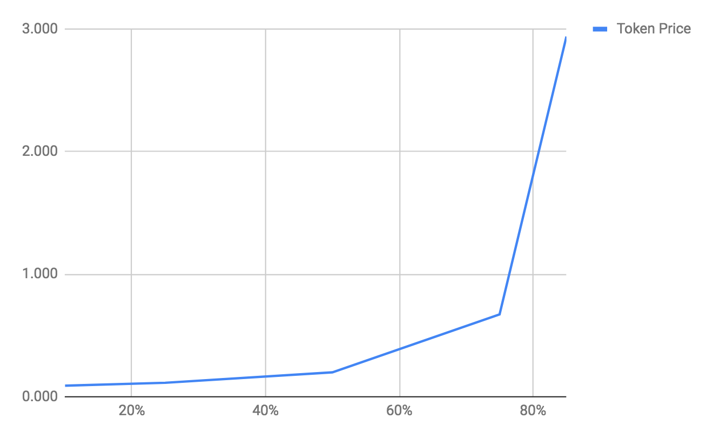

从上图中可以看出，锁定和其他减少供应的技术影响最小，直到达到75％左右及以上的临界点。这就是为什么我们不断地激励代币以确保它们被锁定，同时通过燃烧来限制供应。

***锁定策略***

为了增加锁定代币的数量，我们可以创建奖励和激励来专门针对锁定。举个例子：

* Staking: 我们对于参与MyBit网络的人作出奖励。
  + [DAX](https://docs.google.com/spreadsheets/d/1ABMnZpmb6f7h9BL2s2DuGRRJsZbBwM68EV-Sor5atXs/edit?usp=sharing)
  + 资产抵押
* 资产抵押：一种保险机制，与存款非常相像，以保护投资者的资本。
* [Funds](https://docs.google.com/document/d/1Uue1K8qPt6RrsAZN5NcGHaYmwFcPS8YCxqfHsmsictk/edit?usp=sharing): DDF和生态系统基金将一直支持最小可行产品（MVP）到生产的产品。
  + 锁定可以对项目进行投票

***燃烧策略***

我们还可以增加被烧毁的代币数量，而不是从收益中获取它们的价值。由于MyBit生态系统的设计方式，这个过程将很自然地发生:MyBit代币的应用和使用越多，消耗就会越多。

***购买策略***

提升价值的另一种方法是创造需求，从而推动需求。 在MyBit生态系统中，基本上需要代币作为访问我们应用程序的关键。 此外，由于在其他活动中构建的应用程序数量庞大，因此拥有代币的增长潜力巨大。

**5.3 代币分配**

MyBit代币分配分为多个阶段; 至少分为两个阶段。 这是受传统融资模式的启发，旨在降低风险，并尝试创建其他代币创业公司可以遵循的模型。

**5.3.1分配第一阶段**

第一阶段的目标是筹集相当于一轮种子融资的资金，这是我们在2018年8月17日完成的——筹集了10044 ETH。现在我们正接近成长阶段，是时候进入第二阶段了。当前代币的分配情况如下:

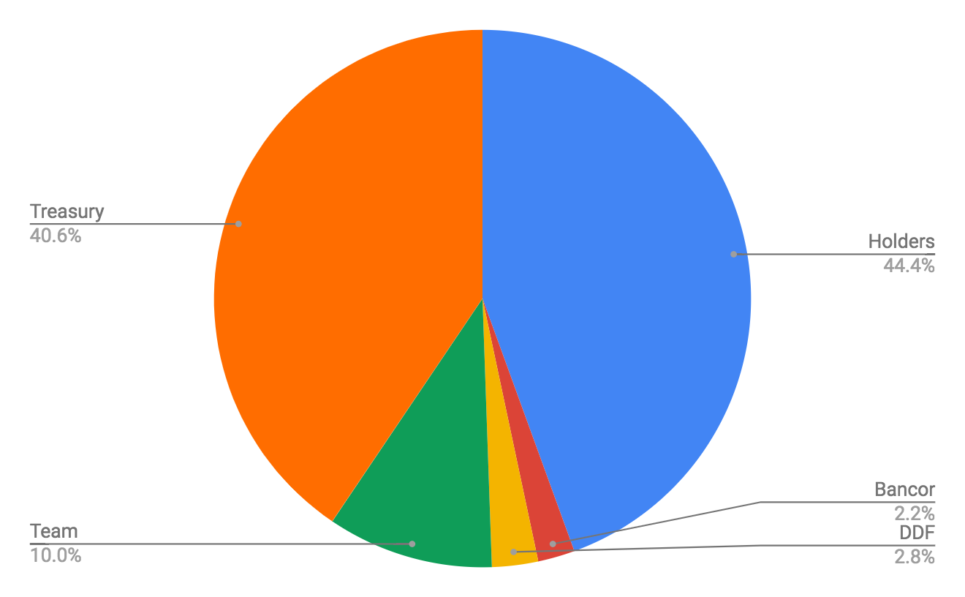

**5.3.2分配第二阶段**

第二阶段的目标是在错开的分配期间增加3650万个代币。 下图显示了代币销售第二阶段后代币的预计分布情况：

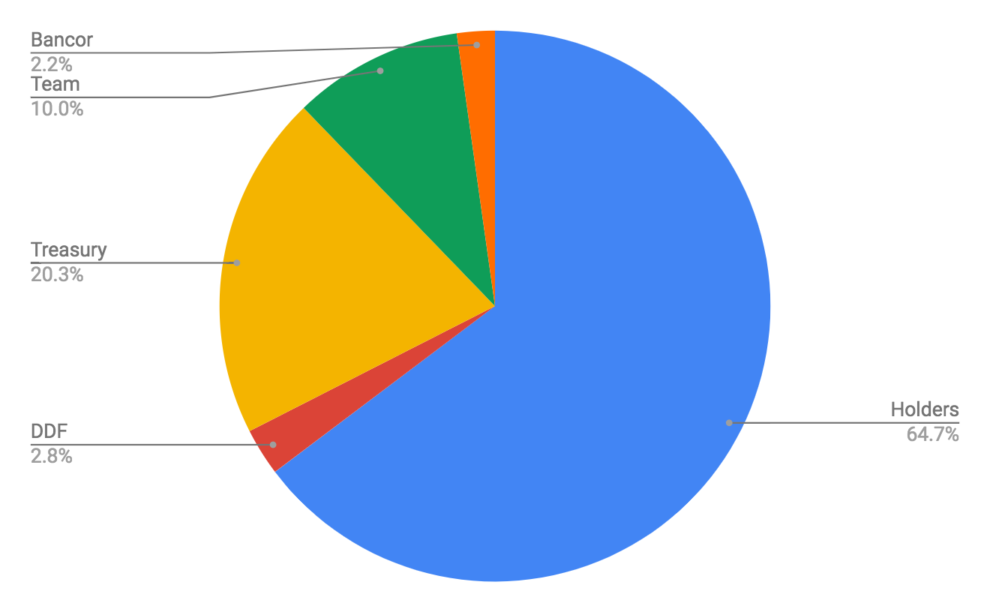

为什么第二阶段选择交错分布?由于我们的代币已经存在，我们希望避免任何市场操纵。因此，交错分布是合理的选择。

通过增加供应量，我们可以实现快速增长 - 这是我们推出第二阶段的最终原因。 持续一段时间可以让我们有机地展示发展，让贡献者做出明智的决策，而不会有任何主导这个市场的炒作发生。

此外，我们希望交错销售可以提供更大的稳定性，并避免在代币价格方面出现不必要的波动。我们最不希望的是让现有的投资者感到不安，因为在销售期间他们能够在市场上出售。

我们希望所有投资者都了解我们代币销售背后的愿景和理由：我们希望扩大我们的增长。发展生态系统是我们主要思考的部分。毕竟，我们宁愿拥有十亿美元公司1%的股份，也不愿拥有百万美元公司10%的股份。

那么代币销售将如何运作？ 我们将于2019年1月1日12:00 UTC开始销售第二阶段。 每24小时将分发100,000 MYB，代币销售将持续365天。

**5.3.1 资金的使用**

所有贡献的以太币将被重新投入MyBit生态系统。 这是支持我们实现快速增长的长期目标的最佳方式。 您可以在下面的图表中看到从代币销售中筹集的资金分配情况：

|  |  |
| --- | --- |
| 类别 | 百分比 |
| DDF | 50% |
| 内部发展 | 30% |
|  |  |
| 营销 | 10% |
| 法律，业务和运营 | 10% |

我们这一轮的目标是让一切都自动化和去中心化化，以便随着时间的推移金库中剩余的MYB可以用来补充DDF。 这可以直接通过MYB（取决于流动性）或在销售中使用以太币补充DDF。 到这个时候，社区应该对该基金进行全面治理。

**6. 法律**

[隐私政策](https://github.com/MyBitFoundation/MyBit.io/blob/develop/TOC.md)

[MYB的法律分析](https://files.mybit.io/files/MYB_Legal_Analysis.pdf)

代币销售的条款和条件（链接即将推出）

**7. 团队**

**Ian Worrall, 创始人兼首席执行官**

一名比特币老手， 2013年开始当作一名矿工和交易员。不久之后，他进入了区块链应用程序领域，之后在瑞士创立了MyBit基金会。Ian对未来分布式财富的愿景促进了MyBit项目和我们迄今为止的路线图。

**Jose Aguinaga, 董事会成员兼首席技术官**

一名在JavaScript及其相关技术方面拥有超过八年经验的网络工程师。 他为FinBech和软件工程带来了丰富的专业知识，作为首席技术官，他为MyBit团队引进了领先的开发人员。

**Kyle Dewhurst, Lead Solidity Developer**

一名区块链工程师，自2016年初开始为一系列项目开发以太网dApps。从那以后，他一直对区块链的潜力充满了热情。

**Peter Phillips, Solidity Developer**

拥有5年数据工程、数据可视化和网站应用开发经验的开发人员，现在专注于Solidity。他也是比特币和以太坊的早期矿商。

**Cristiano Martins, 领先的前端开发人员**

一名前端开发人员和计算机科学专业毕业生，拥有多个区块链项目的经验。 他知道如何专注于React，同时还要弄清楚他是如何找到自己的方式。

**Branislav Djuric, 全栈工程师**

经验丰富的软件开发和架构师，曾为贝尔格莱德、苏黎世、阿姆斯特丹和柏林的多个国际科技品牌工作。

**Ash Halladay, 设计总监**

八年来一直从事于品牌发展、数字设计和创意咨询的创意专家。 他现在正将自己的专业知识运用到区块链领域。

**James Halladay, 创意顾问**

一位创意顾问，剑桥大学毕业生和加密爱好者，曾在英国一些最大的广告公司工作过。

**Hua Li, 中国社区经理**

一位社区经理，他在2013年首次看到了区块链的潜力。从那时起，他一直在为一系列项目进行翻译，并追随着他的热情：社区管理。

**Ivan Ivanov, 前端工程师**

一名React开发人员，拥有超过三年的专业前端体验。 他以前领导过各种网络开发项目，现在将他的技能应用到MyBit的用户界面（UI）中。

**Attila Ameer, 用户体验顾问**

一位用户体验设计师，拥有丰富的用户旅程和各种金融产品界面的工作经验。

**Chris Wyatt, 营销**

经验丰富的数字营销顾问和代理机构创始人，在国际财务顾问方面拥有良好业绩记录。

**Dan Engler, 北美社区经理**

IT安全专业人士，狂热的加密爱好者，他精力充沛，时刻帮助维护MyBit电报频道的订单。

**Rory Davies, 亚太区社区经理**

一位社区经理，他深切感受到区块链的力量改变了商业和经济。 作为MyBit社区的活跃成员，他现在正在检查我们的电报。

**Dayan Petrov, 前端工程师**

拥有两年以上软件开发经验的前端工程师。 他刚毕业于谢菲尔德大学，获得过谷歌奖学金，现在他将自己的专业知识应用于MyBit UI。

**Valeriy Tverdohleb,** **前端工程师**

一名前端工程师，拥有十一年开发一系列网络软件解决方案的经验。 他的专长包括JavaScript库和工具，尤其是React和Webpack。

8. **来源**

[**PwC Report**](https://www.pwc.com/gx/en/industries/financial-services/asset-management/publications/asset-management-2020-a-brave-new-world.html)

[**Forbes on Chinese Assets Under Management**](https://www.ft.com/content/34be24c4-c3ae-11e7-b2bb-322b2cb39656)

[**EFAMA on European Assets Under Management**](https://www.efama.org/Pages/Assets-under-Management-in-Europe-rose-to-new-record-high-in-2016.aspx)

[**The Network Effect Explained**](https://en.wikipedia.org/wiki/Network_effect)